Информация по СОШ с.Маскара им.Н.А.Самигуллина
23.09.2022
Проведен инструктаж и дополнительная тренировка по пресечению террористического акта и о мерах по обеспечению безопасности среди сотрудников
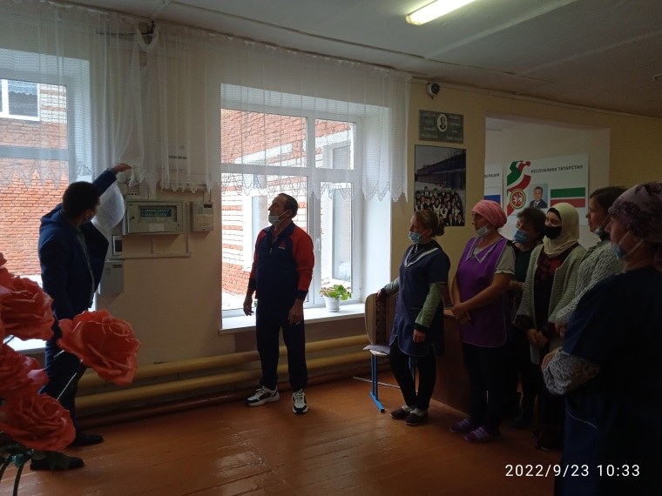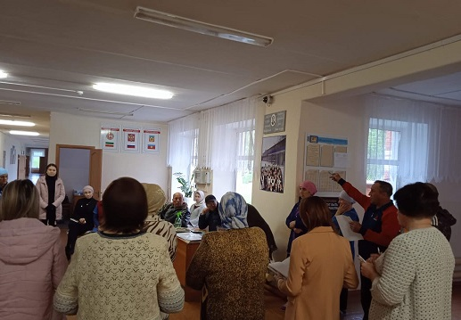
В здание выставлены дежурные
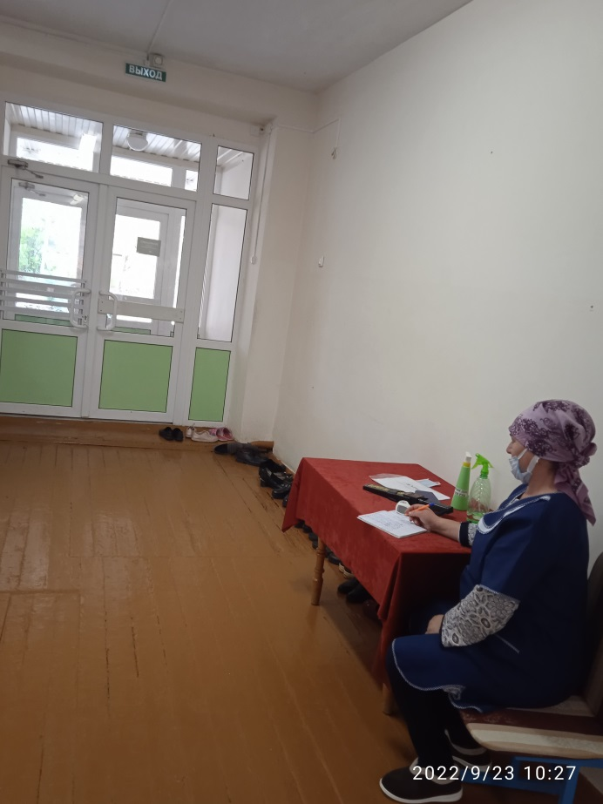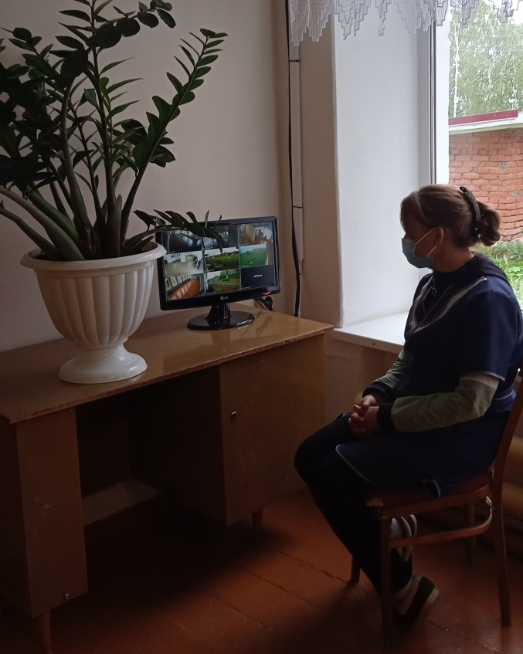
Проведена тренировочная эвакуация с учащимися
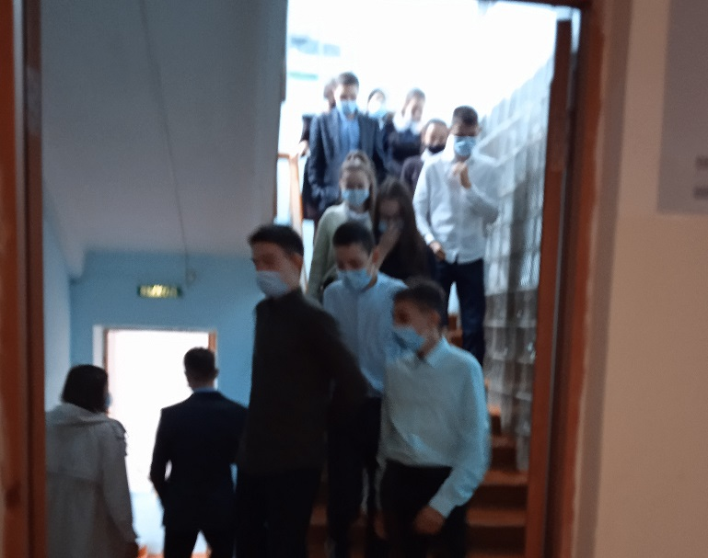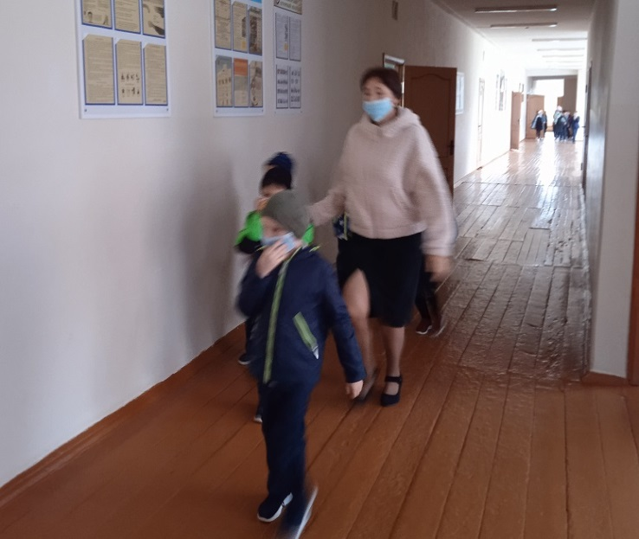
Проведена проверка и осмотр территории
